Correspondances de translations
La géométrie
Unité 1, Fiche 8a

Ensemble 1 | (x, y) (x + 14, y − 14) | (x, y) (x + 4, y − 12)  puis  (x, y) (x + 10, y − 2)
Ensemble 2 | (x, y) (x − 16, y + 4) | (x, y) (x − 10, y − 4)  puis  (x, y) (x − 6, y + 8)
Ensemble 3 | (x, y) (x − 10, y + 18) | (x, y) (x + 4, y + 14)  puis  (x, y) (x − 14, y + 4)

Correspondances de translations (suite)
La géométrie
Unité 1, Fiche 8b

Ensemble 4 | (x, y) (x + 4, y + 14) | (x, y) (x + 6, y − 4)  puis  (x, y) (x − 2, y + 18)
Ensemble 5 | (x, y) (x + 16, y − 16) | (x, y) (x + 24, y + 4)  puis  (x, y) (x − 8, y − 20)
Ensemble 6 | (x, y) (x − 14, y + 14) | (x, y) (x – 10, y + 2)  puis  (x, y) (x − 4, y + 12)

Correspondances de translations (suite)
La géométrie
Unité 1, Fiche 8c

Ensemble 7 | (x, y) (x + 16, y − 4) | (x, y) (x + 6, y – 8)  puis  (x, y) (x + 10, y + 4)
Ensemble 8 | (x, y) (x + 10, y − 18) | (x, y) (x + 14, y − 4)  puis  (x, y) (x − 4, y − 14)
Ensemble 9 | (x, y) (x − 4, y − 14) | (x, y) (x + 2, y – 18)  puis  (x, y) (x − 6, y + 4)

Correspondances de translations (suite)
La géométrie
Unité 1, Fiche 8d

Ensemble 10 | (x, y) (x − 16, y + 16) | (x, y) (x + 8, y + 20)  puis  (x, y) (x − 24, y − 4)

Correspondances de translations (suite)
La géométrie
Unité 1, Fiche 8e

Ensemble 1 | 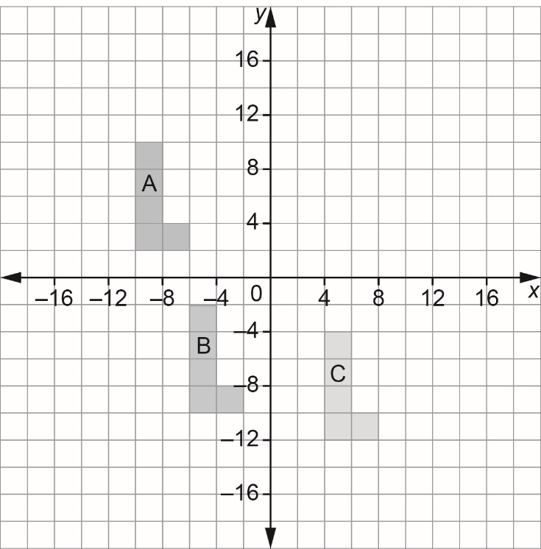
Ensemble 2 | 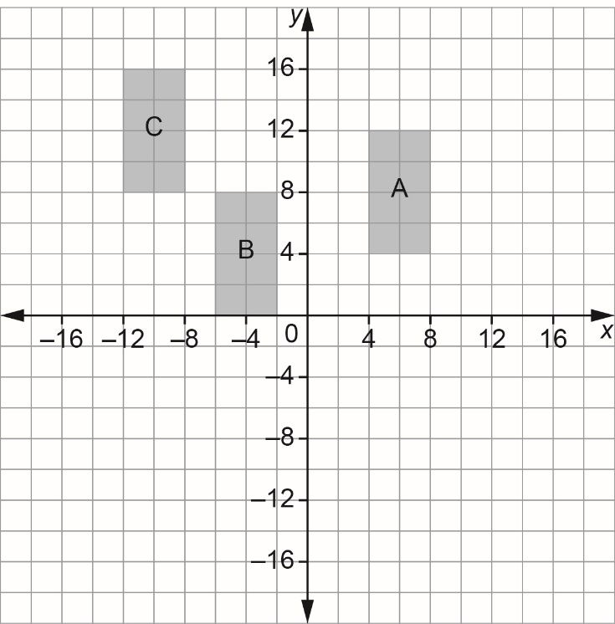

Correspondances de translations (suite)
La géométrie
Unité 1, Fiche 8f

Ensemble 3 | 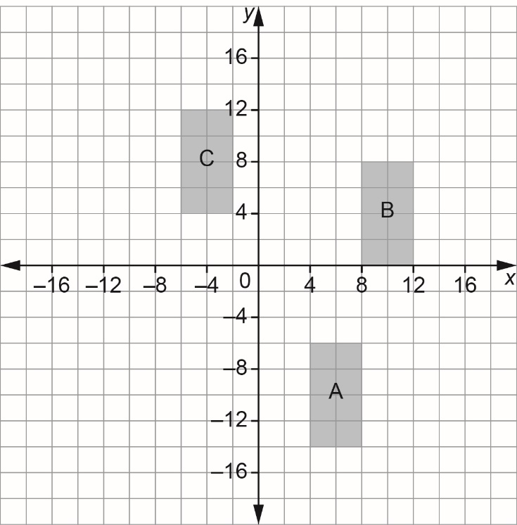
Ensemble 4 | 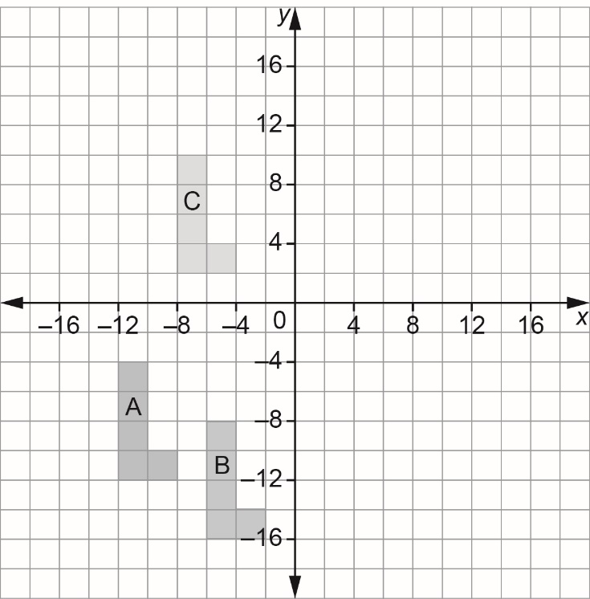

Correspondances de translations (suite)
La géométrie
Unité 1, Fiche 8g

Ensemble 5 | 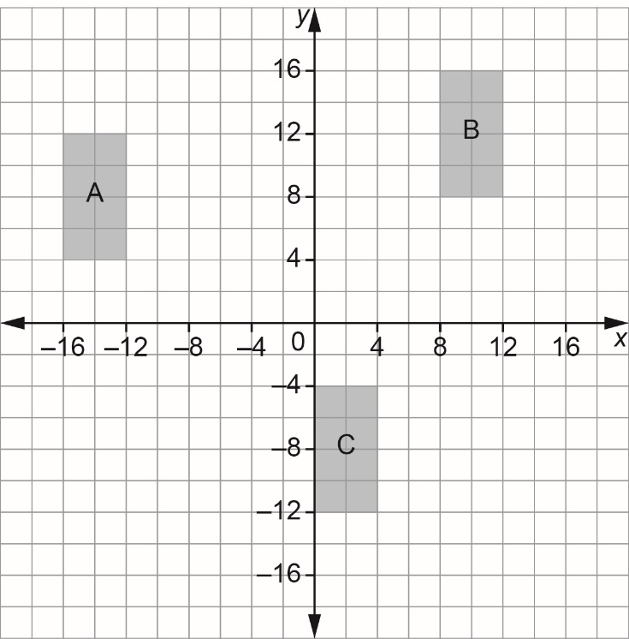
Ensemble 6 | 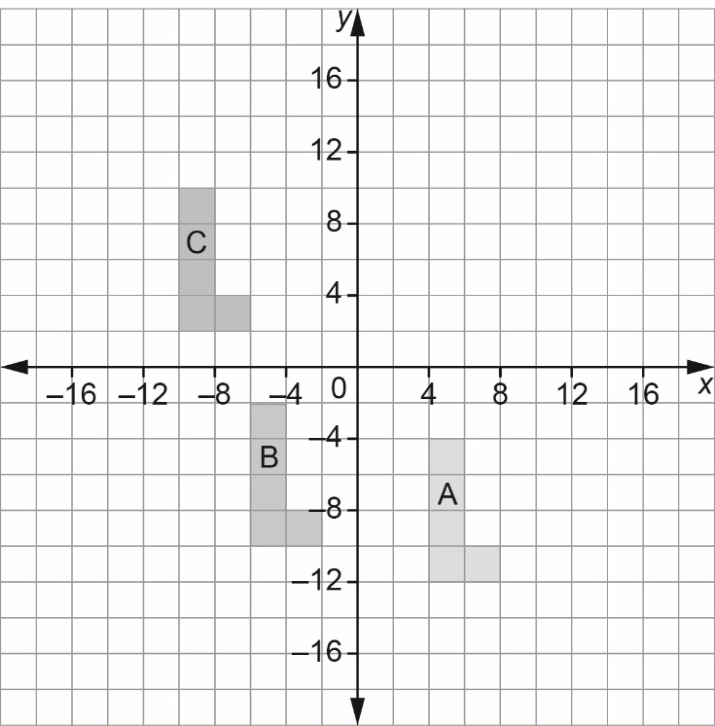

Correspondances de translations (suite)
La géométrie
Unité 1, Fiche 8h

Ensemble 7 | 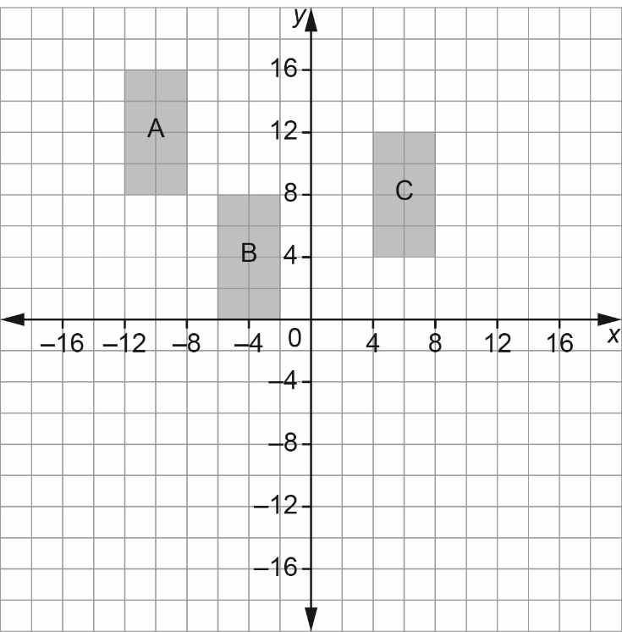
Ensemble 8 | 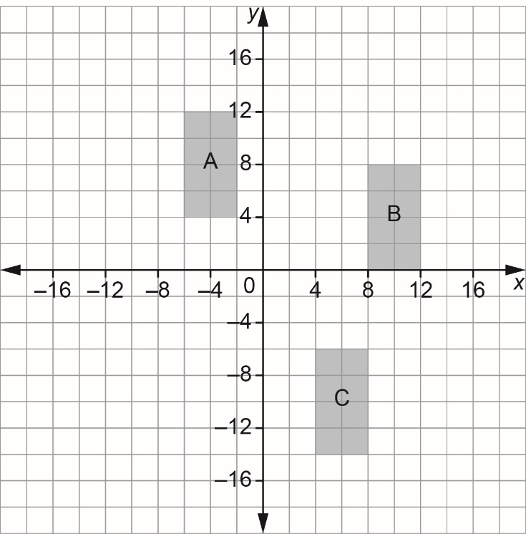

Correspondances de translations (suite)
La géométrie
Unité 1, Fiche 8i

Ensemble 9 | 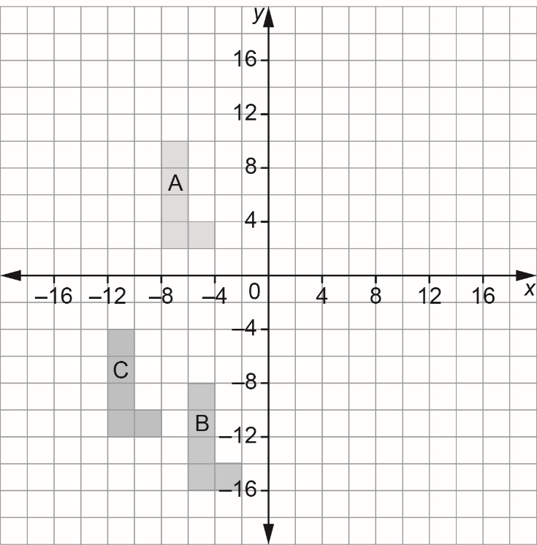
Ensemble 10 | 